



ALLER PLUS LOIN



Abidjan-Cocody, Angré 7ème tranche cité Zinsou, immeuble Bougainvilliers 5ème étage, porte 505 - RCCM N° : CI-ABJ-2019-B-9013 administration.blooraid@proton.me - 18 BP 62 Abidjan 18 - Tél : (+225) 07 03 794 098 / (+225) 07 79 095 275

**CONTRAT DE PRESTATION DE SERVICE DE NETTOYAGE**





DÉSIGNATION DES PARTIES

Entre les Soussignés

La société BLOORAID CONSORTIUM SARL, BP 18 BP 62 Abidjan 18 au capital de 1 000 000 FCFA, dont le siège social est à ABIDJAN COCODY ANGRE CITE ZINSOU, enregistrée au registre de commerce et du crédit immobilier d'Abidjan sous le numéro CI-ABJ-2019- B- 9013 représentée par son représentant légal Monsieur GOUROU Stéphane Oulaï en qualité de Gérant

Ci-après dénommée le Client,

D’une part

ET

La société…............................. au capital de…......................., ayant son siège social

à…............................................, prise en la personne de M.

*(fonctions)*,

Ci-après dénommée le Prestataire,

D’autre part.

Il a été préalablement exposé :

Préambule

Ceci exposé, les parties sont convenues de ce qui suit :

Il a été convenu ce qui suit



ARTICLE 1 – OBJET DU CONTRAT

Le présent contrat est un contrat de prestation de service nettoyage ayant pour objet le nettoyage, l’entretien, la propreté des locaux et des mobiliers de bureaux et l’assainissement du cadre de travail.



ARTICLE 2 – TARIFICATION DES PRESTATIONS

1. Détermination du prix

*Le Client s’engage à payer au Prestataire un prix forfaitaire mensuel de …………………*

1. *Modalités de paiement*

*Le client s’engage à verser au prestataire le montant en espèces.*



ARTICLE 3 – DUREE

Le présent contrat entre en vigueur à la date de sa signature pour une durée de six (6) mois, par tacite reconduction à compter de la signature des parties.



ARTICLE 4 – EXECUTION DE LA PRESTATION

Le client s’engage à fournir le nécessaire afin que le client puisse mener à bien la tâche précisée à l’article 1, conformément aux règles de l’art et de la meilleure manière.

À cet effet, il rassemblera les moyens nécessaires à la réalisation de la prestation dont :

* la mise en place des produits de nettoyages ;
* La mie à disposition des outils d’entretien.

Pour l’accomplissement des diligences et prestations, le prestataire s’engage à donner ses meilleurs soins, conformément aux règles de l’art. La présente obligation, n’est de convention expresse, que pure obligation de moyens.

Le prestataire est tenu de respecter les heures d’entretien, afin de permettre aux collaborateurs d’être présent aux heures de travail.

Le prestataire s’engage à maintenir le cadre de travail sain et propre.

Le prestataire s’engage à respecter les règlements intérieurs et les consignes de sécurité applicables chez le Client.



Le Prestataire s’engage à réaliser les prestations conformément au calendrier suivant :

* Les dimanches aux heures suivantes……… selon la disponibilité du prestataire ;
* Les mardis aux heures suivantes 06h30 à 08h00
* Les jeudis aux heures suivantes 06h30 à 08h00

ARTICLE 5 – CALENDRIER



ARTICLE 6 – OBLIGATION DE CONFIDENTIALITE

Le prestataire considérera comme strictement confidentiel, et s'interdit de divulguer, toute information, document, donnée ou concept, dont il pourra avoir connaissance à l'occasion du présent contrat. Le prestataire, toutefois, ne saurait être tenu pour responsable d'aucune divulgation si les éléments divulgués étaient dans le domaine public à la date de la divulgation, ou s'il en avait connaissance, ou les obtenait de tiers par des moyens légitimes.



ARTICLE 7 – OBLIGATIONS DES PARTIES

Le Client s’engage à collaborer avec le Prestataire, notamment en lui communiquant toutes les informations pouvant contribuer à la bonne réalisation de l’objet du présent contrat et en l’informant en amont de toutes les difficultés susceptibles d’impacter la bonne réalisation, dont il aurait connaissance.

Le Client garantit au Prestataire et son personnel l’accès aux locaux d’exécution desdites Prestations. Il s’engage à les recevoir dans les meilleures conditions, dans le respect des règles d’hygiène et de sécurité conformément à la réglementation en vigueur.



ARTICLE 8 – ASSURANCE QUALITE

Le prestataire s’engage à fournir des prestations de qualité répondant aux normes applicables en la matière. Il a l’obligation d’assurer des interventions de qualité par des préposés formés spécifiquement au nettoyage et à l’entretien. Le Prestataire met en œuvre les techniques d’entretien et de nettoyage nécessaires à la réalisation de sa mission et conformes aux besoins du Client.



ARTICLE 9 – RESPONSABILITES

La responsabilité du Prestataire ne pourra être recherchée qu’en cas de manquement à son obligation de moyens. Sa responsabilité ne sera engagée que lorsque le préjudice subi par le Client résulte d’une faute intentionnelle ou lourde, causée par le Prestataire lui-même ou ses préposés.



ARTICLE 10 – RESILIATION - SANCTIONS

Tout manquement de l'une ou l'autre des parties aux obligations qu'elle a en charge, si bon semble au créancier de l'obligation inexécutée, la résiliation de plein droit au présent contrat, quinze jours après mise en demeure d'exécuter par lettre recommandée avec accusé de réception demeurée sans effet, sans préjudice de tous dommages et intérêts.

ARTICLE 11 – RESILIATION - SANCTIONS



Aucune des parties ne pourra être tenue responsable d’un retard ou d’une défaillance dans l’exécution de ses obligations dû à la survenance d’un événement de force majeure, comme défini par la loi.

En cas de force majeure, la partie empêchée devra en informer l’autre partie, sans délai, par écrit. L’écrit devra indiquer la nature de l’évènement ainsi qu’une estimation de sa durée, dans la mesure du possible.

Les délais d’exécution prévus contrat sont automatiquement décalés en fonction de la durée de la force majeure.



ARTICLE 12 – DROIT APPLICABLE – JURIDICTION COMPETENTE

Tout manquement de l'une ou l'autre des parties aux obligations qu'elle a en charge, si bon semble au créancier de l'obligation inexécutée, la résiliation de plein droit au présent contrat, quinze jours après mise en demeure d'exécuter par lettre recommandée avec accusé de réception demeurée sans effet, sans préjudice de tous dommages et intérêts.

Fait en deux (2) exemplaires, à Abidjan le 15/10/2022

**Le Client**

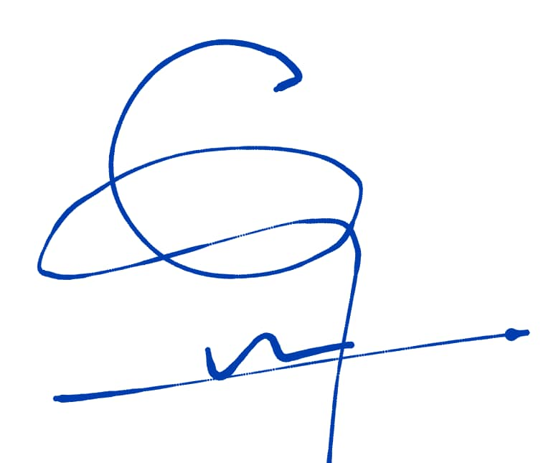

**Le Prestataire**